«Прощание с масленицей»
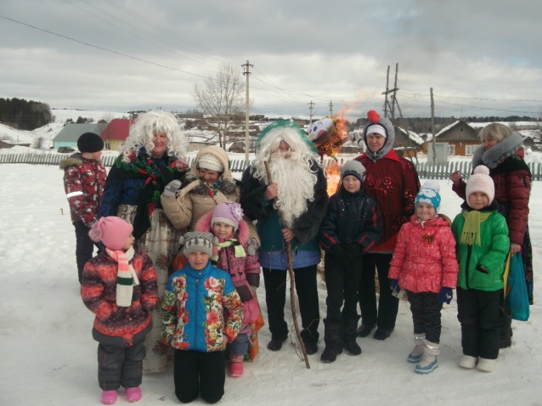
13 марта. На площади около сельского клуба-библиотеки состоялся праздник «Прощание с масленицей». На праздничном театральном представлении у ребят побывали Матренка, Аленка, Лешачек, Масленка, Снеговичок, Петушок.
Под руководством Петуховой Юлии провели много различных конкурсов: бег в мешках, перетягивание каната, бой петухов и много другое. Дети с большим энтузиазмом участвовали в конкурсах. Самым запоминающимся зрелищем у ребят осталось сжигание чучела.
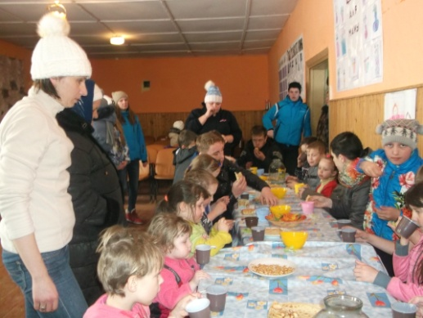
В заключении было организовано чаепитие с блинами, которые напекли наши непоседы-пенсионеры: Халдина Лидия, Щекалева Александра, Козюкова Татьяна, Панкова Валентина, Шадрина Екатерина. Большое им спасибо!!!
с. Верх-Рождество
селькор Панкова В.А.

«В марте есть такой денек»
7 марта. В сельском клубе состоялся праздничный концерт «В марте есть такой денек».
Музыкальными номерами порадовали зрителей дети из детского сада, учащиеся из Верх-Рождественской школы, программа была разнообразной: читали стихи, пели песни, исполняли зажигательные танцы, так же своими задушевными песнями порадовал, ансамбль «Околица». Концерт всем очень понравился, ушли с хорошим настроением.
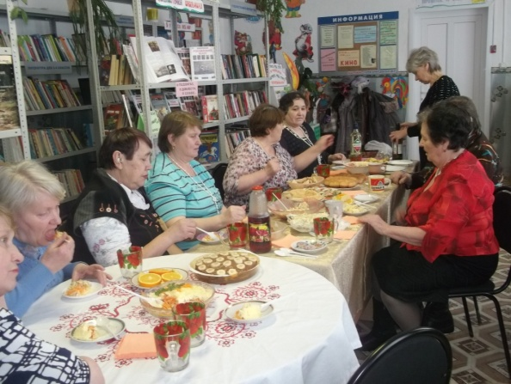
Затем для пенсионеров в сельской библиотеке были организованы посиделки «Женщиной быть хочется не только раз в году».
Не часто нам удается так собраться всем вместе, поговорить за чашкой чая, песни молодости послушать, да потанцевать. Тем и дороги наши встречи, что они объединяют нас, помогают пережить трудности, да поделится радостями.
Посиделки нас собрали за душистым чаем, тут болячки да невзгоды мы не замечали. Будем вспоминать знакомых, и свои успехи. Не давай скучать соседу, весели соседку, возьми к горячему чайку сладкую конфетку. Конкурсы устроили, познакомились с соседями, вспомнили, что было самое счастливое.
Вот такие необычные посиделки состоялись в библиотеке.
с. Верх-Рождество
селькор Панкова В.А.

